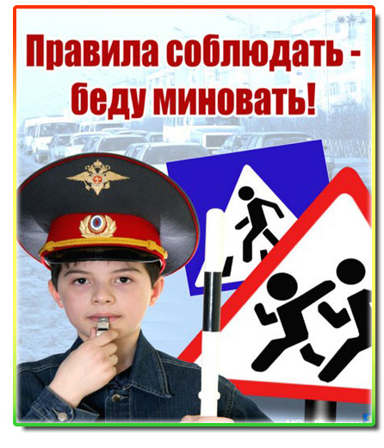
Мамы и папы, отнеситесь ответственно к нашим советам.
Ведь от вашей культуры поведения
на улице, в общественном транспорте, от вашего уважения правил
дорожного движения зависит жизнь и здоровье вашего ребенка!

«Безопасное поведение на проезжей части»
- Учите ребенка.
- Иди по улице спокойным шагом, не беги.
- Иди только по тротуару, по его правой стороне.
- Не спеши при переходе улицы.
- Переходи улицу только при зеленом сигнале светофора, только по переходам.
- Переходи дорогу только тогда, когда обзору никто и ничего не мешает.
- Посмотри при переходе улицы сначала налево, потом направо.
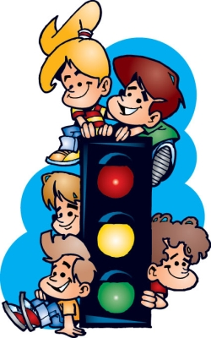
- Трамвай всегда обходи спереди.
- Не выезжай на велосипеде на проезжую часть.
- Не устраивай игр рядом с дорогой.
«Безопасное поведение на улице»
- Ходить по тротуару следует с правой стороны.
- Необходимо подчиняться сигналу светофора.
- Нельзя переходить улицу на красный свет,
даже если поблизости нет машин.
- Если там, где тебе нужно перейти улицу, нет светофора,
то надо внимательно посмотреть налево и направо,
чтобы убедиться, что поблизости нет транспорта,
и только потом можно переходить.
- Переходить дорогу полагается только шагом.
- В транспорте нужно вести себя спокойно, разговаривать тихо, держаться за руку взрослого, чтобы не упасть.
- Нельзя высовываться из окна автобуса, высовывать в окно руки.
- Входить в транспорт и выходить из него можно, только когда он стоит.
- Нельзя кататься по проезжей части улицы на велосипеде, роликах, самокате, играть на дороге в мяч.
Только ваша культура поведения, строгое выполнение правил дорожного движения, терпение и ответственность за жизнь и здоровье ребенка поможет нам вместе воспитать у него навыки и привычку безопасного поведения на улице!
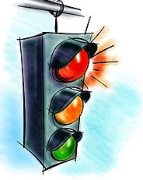
«Обучаем ребенка безопасному поведению на дороге»
Уважаемые родители!
В несчастных случаях с детьми всегда виноват взрослый. Обучение детей безопасному поведению на дороге во многом зависит от вас.
Приучайте ребенка к неукоснительному
выполнению определенных правил.
Рекомендации, предлагаемые в памятке,
можно использовать ежедневно
на прогулках, в т. ч. по дороге в детский сад.
Общие рекомендации
- Выходить из дома следует заблаговременно, так, чтобы оставался резерв времени. Ребенок должен привыкнуть ходить по дороге не спеша.
- Увидев автобус на противоположной стороне улицы на остановке, не спешите, не бегите. Объясните ребенку, что это опасно.
- Выходя на проезжую часть улицы, прекращайте посторонние разговоры с ребенком. Он должен привыкнуть, что при переходе надо молчать и наблюдать за движением транспорта и сигналами светофора.
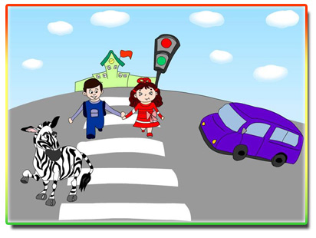
- Следите за тем, чтобы пересекать улицу не наискосок, а строго перпендикулярно. Ребенок должен осознать, что это делается для лучшего наблюдения за дорогой.
- Там, где есть светофор, начинайте движение только по зеленому сигналу.
- Переходите улицу с ребенком только по пешеходным переходам, а у перекрестков – по линии тротуаров.
- Во время прогулок приучайте ребенка останавливаться, приблизившись к проезжей части дороги. Остановка позволит ему переключиться и оценить ситуацию. Это главное правило для пешехода.
- Во время движения обращайте внимание детей на дорожные знаки, их название и назначение, пешеходные переходы, сигналы светофора, наличие магазинов, перекрестков, аптек, остановок маршрутного транспорта, названия улиц.
- Можно нарисовать маршрут движения в детский сад или школу и на нем показать опасные участки. Затем несколько раз можно пройти по этому маршруту и указать опасные участки как на схеме, так и на дороге.
Выход из подъезда дома
- Если у подъезда дома возможно движение транспорта, сразу обратите внимание ребенка и посмотрите вместе, нет ли его.

- Если у подъезда стоит транспорт или растет дерево, закрывающее обзор, приостановитесь и выгляните, нет ли за препятствием скрытой опасности.
Движение по тротуару
- Периодически обращайте внимание ребенка на появляющиеся вдали и проезжающие транспортные средства, особенно на те из них, которые едут с большой скоростью.
- Остановитесь у стоящего транспорта и обратите внимание ребенка на то, как он закрывает обзор улицы. Можно подумать, что опасности нет, и выйти из-за транспорта, а в это время из-за него выедет другой транспорт. Такое наблюдение во время прогулок полезно проделать с различными предметами, закрывающими обзор улицы, – кустами, деревьями, заборами и т. д. В этом случае у детей вырабатывается важнейший для безопасности на улице рефлекс предвидения скрытой опасности.
Переход через проезжую часть, где нет светофора
- На перекрестке научите детей замечать транспорт, готовящийся к повороту направо (прежде всего) и налево. Как правило, транспорт, поворачивающий направо, занимает крайнее правое положение и включает указатель правого поворота, а поворачивающий налево – крайнее левое положение и включает левый указатель поворота.
- Наблюдая за проезжающим через переход крупным транспортом, обращайте внимание ребенка на то, что пока он не отъехал далеко, он может скрывать другой транспорт, который едет навстречу. Поэтому лучше подождать, пока такой транспорт отъедет подальше.
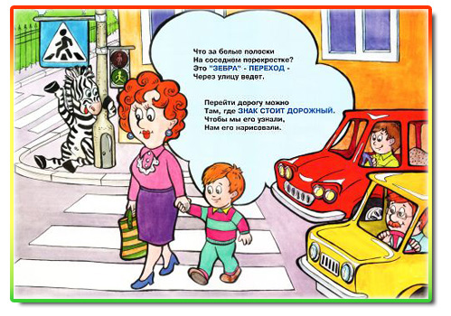
Поездка на автобусе
- Подходите к двери только при полной остановке автобуса.
- Приучите ребенка держаться за поручни. Уступать место пожилым людям.
- К выходу надо готовиться заранее. Объясните ребенку, что водитель видит пассажиров (в зеркало) и что иногда он может не заметить пассажира и пешехода.
- Выходите из автобуса, взяв ребенка на руки или впереди
него. Если ребенок будет выходить первым, он может упасть или, выйдя, выбежать из-за автобуса на проезжую часть дороги.
- Постарайтесь не оказаться при выходе с ребенком из автобуса последним, лучше предупредить водителя словами или сигналом «Водитель, внимание!».
- Выйдя из автобуса, на другую сторону улицы переходите только по пешеходному переходу.
«Обучение детей наблюдательности на улице»
- Находясь на улице с дошкольником, крепко держите его за руку.
- Учите ребенка наблюдательности. Если у подъезда стоят транспортные средства или растут деревья, кусты остановитесь, покажите ребенку как нужно осматриваться по сторонам и определять: нет ли опасности приближающегося транспорта. Если у подъезда дома есть движение транспорта, обратите на это его внимание. Вместе с ним посмотрите: не приближается ли транспорт.
- При движении по тротуару придерживайтесь стороны подальше от проезжей части. Взрослый должен находиться со стороны проезжей части.
- Приучите ребенка, идя по тротуару, внимательно наблюдать за выездом автомобилей из арок дворов и поворотами транспорта на перекрестках.
- При переходе проезжей части дороги остановитесь и осмотритесь по сторонам. Показывайте ребенку следующие действия по осмотру дороги: поворот головы налево, направо, еще раз налево. Дойдя до разделительной линии, делайте вместе с ним поворот головы направо. Если нет движения транспорта, продолжайте переход, не останавливаясь, а если есть – остановитесь на линии и пропустите транспорт, держа ребенка за руку.
- Учите ребенка всматриваться вдаль, пропускать приближающийся транспорт.
- Наблюдая за приближающимися транспортными средствами, обращайте внимание ребенка на то, что за большими машинами (автобус, троллейбус) может быть опасность: едет легковой автомобиль или мотоцикл на большей скорости. Поэтому лучше подождать, если не уверенны, что нет скрытой опасности.
- Не выходите с ребенком на проезжую часть из-за каких-либо препятствий: стоящих автомобилей, кустов, закрывающих обзор проезжей части.
- Переходите проезжую часть не наискосок, а прямо, строго перпендикулярно. Ребенок должен понимать, что это делается для лучшего наблюдения за движением транспорта.
- Переходите проезжую часть только на зеленый сигнал
светофора. Объясняйте ребенку, что переходить дорогу на зеленый мигающий сигнал нельзя. Он горит всего три секунды, можно спровоцировать ДТП.

«Правила поведения на остановке маршрутного транспорта»
- Не ускоряйте шаг и не бегите вместе с ребенком на остановку нужного маршрутного транспорта. Объясните ребенку, что это опасно, лучше подождать следующий автобус (троллейбус) и т. д.
- Ожидая маршрутный транспорт на остановках, не стойте на краю тротуара и держите ребенка крепко за руку. Нередки случаи, когда ребенок вырывается и выбегает на проезжую часть.
- Переходите проезжую часть только на пешеходных переходах. Не обходите маршрутный транспорт спереди или сзади. Если поблизости нет пешеходного перехода, дождитесь, когда транспорт отъедет подальше, и переходите дорогу в том месте, где она хорошо просматривается в обе стороны.
- При высадке из автобуса, троллейбуса, трамвая, такси выходите первыми. В противном случае ребенок может упасть или выбежать на проезжую часть дороги.
- Выйдя из транспорта, не спешите, особенно, если вам нужно перейти на другую сторону улицы. Переходите улицу только тогда, когда машина уедет с остановки.
«Причины детского дорожно-транспортного травматизма»
- Переход дороги в неположенном месте, перед близко идущим транспортом.
- Игры на проезжей части и возле нее.
- Катание на велосипеде, роликах, других самокатных средствах по проезжей части дороги.
- Невнимание к сигналам светофора. Переход проезжей части на красный или желтый сигналы светофора.
- Выход на проезжую часть из-за стоящих машин, сооружений, зеленых насаждений и других препятствий.
- Неправильный выбор места перехода дороги при высадке из маршрутного транспорта. Обход транспорта спереди или сзади.
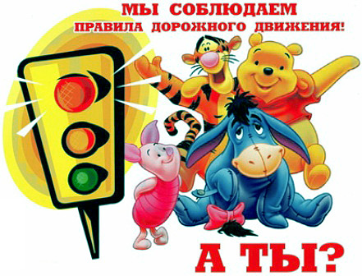
- Незнание правил перехода перекрестка.
- Хождение по проезжей части при наличии тротуара.
- Бегство от опасности в потоке движущегося транспорта.
- Движение по загородной дороге по направлению движения транспорта.
«Что дошкольник должен знать о дороге»
- На дорогу выходить нельзя.
- Дорогу переходить можно только с взрослым, держась за руку. Вырываться нельзя.
- Переходить дорогу надо по переходу спокойным шагом.
- Пешеходы - люди, которые идут по улице.
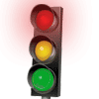
- Чтобы был порядок на улице, чтобы не было аварий, чтобы пешеход не попал под машину, надо подчиняться светофору:
Красный свет -
Движенья нет,
А зеленый говорит:
«Проходите, путь открыт!».
- В транспорте нельзя высовываться из окна, надо держаться за руку мамы и папы, за поручень.

